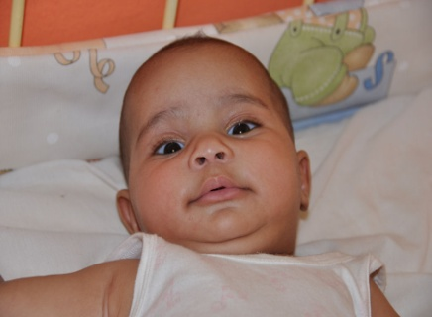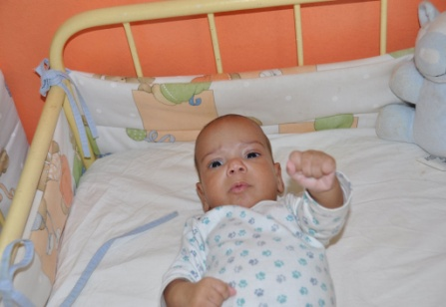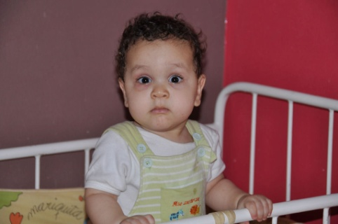
nieuwsbericht
Aan de donateurs en vrienden van het kinderhuis: Crèche de l'Espoir in Marrakech.
Nu de vakanties weer grotendeels voorbij zijn, lijkt het me een goed moment om u weer op de hoogte te stellen van de ontwikkelingen in het kinderhuis. Eind juni zijn we teruggekomen en hebben informatie en nieuwe foto's voor u meegebracht.
In 2012 zijn tot dusver 13 baby's in het kinderhuis opgenomen en in mei/juni zijn 12 kinderen door 'ouders' meegenomen naar huis, na afloop van de toewijzingsprocedure. Zo zijn er eind juni nog 21 kinderen in het kinderhuis aanwezig. Er waren een paar weken 34 kinderen, dus vier teveel, maar het is moeilijk baby's te weigeren als het vertrek van een aantal baby's al in zicht is. Op dit moment is het kindertal al weer aangevuld.
Gelukkig gaat het goed met de kinderen in het kinderhuis, de baby's zijn gezond en ook de gehandicapte kinderen ontwikkelen zich boven verwachting. Heel goed nieuws is er over Aïcha, het meisje met het syndroom van Down (de eerste foto hieronder). Zij wordt geadopteerd door een echtpaar uit Marrakech. Aïcha is enorm vooruitgegaan door alle extra aandacht en oefening, vaak door vrijwilligers geboden. Het middelste kindje (op onderstaande foto) werd bij aankomst als haast kansloos beschouwd maar is heel goed gegroeid en kan zelfs al staan. Nora (op de derde foto) maakt het minder goed, zij verwondt zichzelf. Nadia, het spastische meisje, laat op het moment weinig vooruitgang zien. In het bestuur is de discussie gaande hoe het verder moet met deze kinderen. Het kinderhuis is bedoeld als tijdelijk verblijf en het beslag op de verzorging en het budget door dit groepje is groot. Er is nu geen enkele andere voorziening in Marrakech voor deze kinderen waar zij ze heen kunnen. Een idee voor een volgend project van de Stichting?
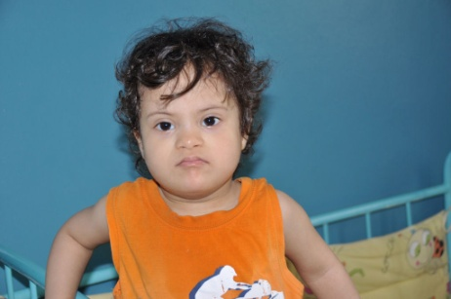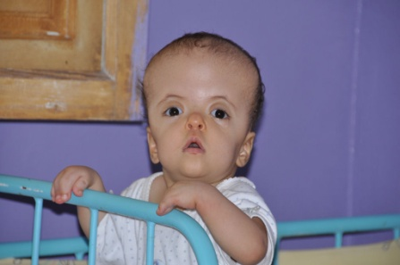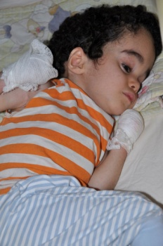
Er is heel veel belangstelling voor het kinderhuis. De adoptiefouders mogen dagelijks op vaste uren komen om 'hun' kind te verzorgen. Er komt veel bezoek: officiële instanties, schoolklassen, donateurs, kinderen die in het kinderhuis zijn verzorgd met hun ouders, vrijwilligers en geïnteresseerden in het werk van de crèche.
Gelukkig zijn er veel donateurs, die zowel in natura als geld bijdragen aan het kinderhuis. Zo hebben we bijvoorbeeld grote dozen met zomer- en winterkleding van Petit Bateau gekregen en uitgezocht, dus de baby's zien er weer piekfijn uit. Ook de Pampersfabriek voorziet het kinderhuis nog steeds van luiers. Ook is de jaarlijkse benefietavond succesvol geweest en bracht gelukkig een mooi bedrag op.
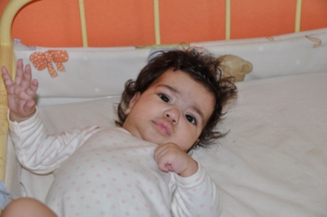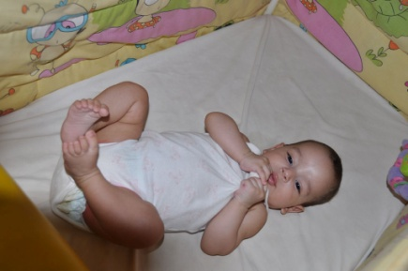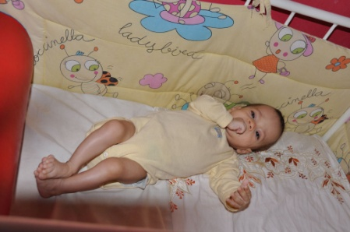
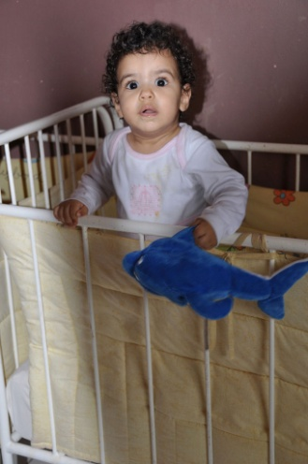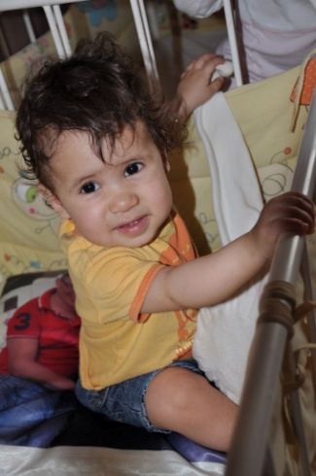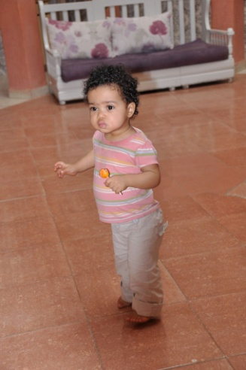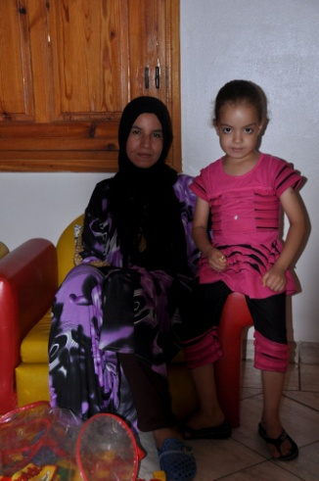
Vier moeders met een kind, dat een behandeling voor kanker moet ondergaan, verblijven tijdelijk in het kinderhuis op de bovenverdieping. Zij wonen erg ver weg en zijn reuze blij met deze oplossing waardoor een behandeling van hun kind mogelijk is.
Als er bezoek komt willen de kindjes graag geknuffeld worden en meegenomen naar de speelkamer of de tuin. Het is niet zo fijn om daarna in je bed te moeten spelen...
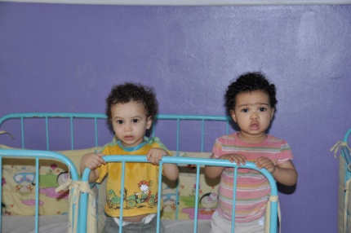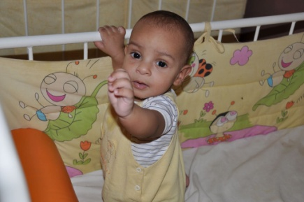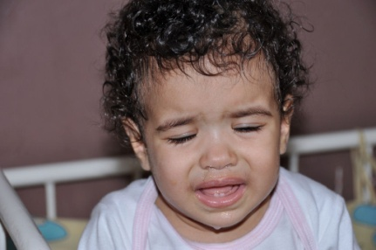
Voor de continuïteit van het kinderhuis blijft veel geld nodig, met name voor professionele verzorging van de baby's. Begin juli heb ik namens u, alle donateurs en gevers van éénmalige giften, € 900 kunnen overmaken. Heel erg hartelijk bedankt voor alle giften, mede namens de baby's, de medewerksters en het bestuur van het kinderhuis. Mocht u mensen weten die meer willen weten, de nieuwsbrief ontvangen of bijdragen dan zijn zij hartelijk welkom. Voor u allen: hartelijk bedankt, een goede tijd en vriendelijke groeten, Tineke Brinkman.
U kunt het kinderhuis blijven steunen door uw gift te storten op: J. Kabbaj-Brinkman, Hellevoetsluis Inzake Crèche de l'Espoir Marrakech, bankrekeningnummer: 52.35.03.709.

